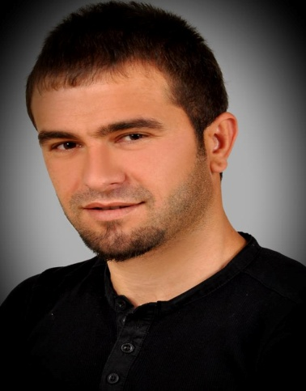
KİŞİSEL BİLGİLERİM
TC : 24706867910 AD: Nejdet SOYAD: DİLCE
DOĞUM TARİHİ: 11.11.1990 DOĞUM YERİ: HAKKARİ/YÜKSEKOVA
MEDENİ HALİ: BEKAR ASKERLİK DURUMU: TECİLLİ

İLETŞİM BİLGİLERİM

TL: 0541 578 46 57
ADRES: Ahmet Yesevi mah. Gelincik sok. dış kapı no:4 daire no: 6 Pendik/ İstanbul
e-MAİL: hazindar_30@hotmail.com

EĞİTİM BİLGİLERİM
OKUL ADI YERİ BAŞLANGİÇ BİTİŞ
YÜKSEKOVA Y.İ.B.O. HAKKARİ/YÜKSEKOVA 1994-1995 2002-2003
YÜKSEKOVA ANADOLU LİSESİ HAKKARİ/YÜKSEKOVA 2003-2004 2007-2008
ALAN: TÜRKÇE – MATEMATİK DİPLOMA NOTU: (72/100)
ŞIRNAK ÜNİVERSİTESİ ŞIRNAK/MERKEZ 2010-2011 2013-2014

FAKÜLTE: İKTİSADİ VE İDARİ BİLİMLER FAKÜLTESİ (İİBF)
BÖLÜM: İŞLETME (ÖRGÜN ÖĞRETİM) DİPLOMA NOTU: (2,54/4)

SERTİFİKALARIM
SERTİFİKALARIN ADI VERİLİŞ YERİ VERİLİŞ TARİHİ

İş Makinası Operatörlüğü İş kur 06. 2011

İngilizce sertifikası Halk Eğitim Merkezi 06. 2013

ÇALIŞMAK İSTEDİĞİM DEPARTMANLAR

Pazarlama ,İthalat ve İhracat,İnsan Kaynakları

